A linkrövidítési szolgáltatások hazai terjedéséi korlátai, a korlátok feloldását célzó
új marketing koncepció feltárása

Imits of spreading in case of URL-shortener services in Hungary and
exploring new marketing conceptions solving the problems

Készítette: Czúni Dániel SZIE GTK Gödöllő
Marketing menedzsment
Msc I. évfolyam levelező
Konzulens: Dr Pitlik Lászó
Egyetemi docens
SZIE GTK

RESUME:

A folyamatosan növekvő internet tartalom következtében komoly problémát jelent a médiákban, híradásokban, reklámokban, szakmai műsorokban, a napi munkában a hosszú/bonyolult URL-k átadása/közvetítése.
Felmerült a kérdés, hogyan lehetne ezen változtatni? A technológia már régóta készen áll, alfanumerikus/telefonszám jellegű megoldással az URL rövidítésre.
Így lehet rövidített URL-t készíteni - http://vissza.hu/123456789.
A kérdés az, miért nem terjednek ezek a szolgáltatások hazánkban?
Mit kell tennie egy fiatal vállalkozónak, hogy sikerrel beléphessena vélelmezett üzleti résbe?
Közvélemény kutatási jelentés készül – mélyinterjú, kérdőív, kvalitatív feldolgozás/értékelés.
Az eredmény értékelés összevetése az irodalmi áttekintéssel.
A legfontosabb megállapítások: használható az üzleti/magán szférában, üzleti értéket képvisel, világ cégek használják, készség mutatkozik az itthoni használat szükségességére.

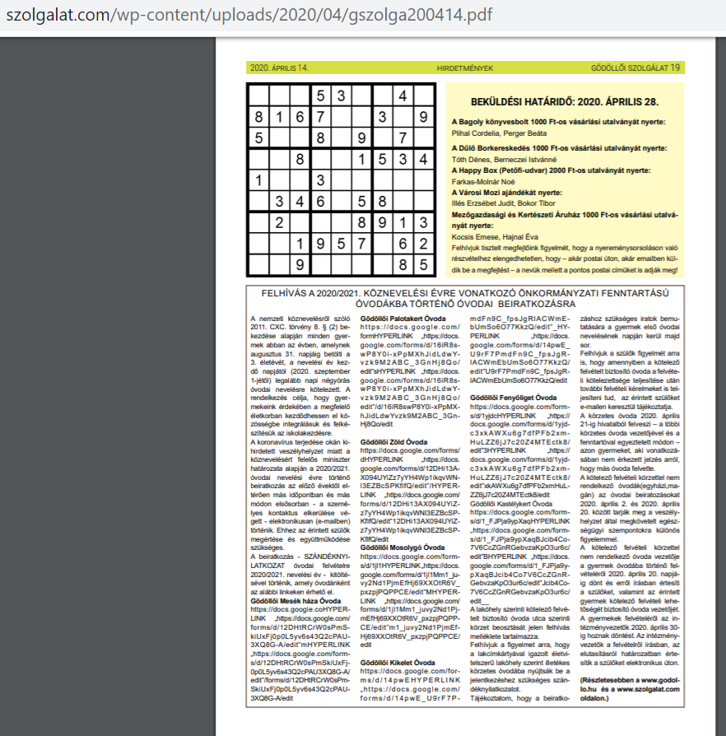
MIAÚ: Bár a dolgozatról (2018) azt állították a bírálók, hogy nem releváns, éppen a Gödöllői Szolgálat követte el azt a kevéssé dicséretes akciót (2020), hogy nyomtatásban nem rövidített URL-t jelenített meg. Tehát létezne a piac, ha mindenki terelné az érdeklődést a közösség számára megfelelő irányba…

